附录：
课程编号：C0801001051

《数据结构与算法》实验报告



姓名 | 贾敬哲 | 学号 |  | 20175276
班级 | 1701 | 指导教师 |  | 代钰
实验名称 | 《数据结构与算法》综合实验开发与总结
开设学期 | 2017-2018学年 第1学期
开设时间 | 第周——第周
报告日期
评定成绩 |  |  | 评定人
评定成绩 |  |  | 评定日期

东北大学软件学院

1. 实验目的
1.1打印机模拟程序：
掌握如何构建队列;
掌握利用队列先进先出的特性解决问题
1.2欧洲旅行实验：
掌握和应用数据结构中的图结构；
掌握用图对实际问题进行抽象；
掌握单源最短路径的求解方法，即Dijkstra算法；
基本学会使用STL中的map抽象实际问题，掌握map的相关操作。

2. 实验内容与实验步骤

2.1打印机模拟程序的内容与步骤
（1）实验内容：
通过模拟从数据文件中读取和处理事件列表来工作。找出正确的打印队列顺序，并且计算总时间，等待时间以及每个作业的平均用时。
(2) 描述抽象数据类型或设计的函数描述
①Class Job:
一个打印机任务类，用于描述一个打印机任务的信息，包含的属性有:用户名user（String）和每个任务所花费的页数number_of_pages(int)；
②Class Event:
一个打印机事件类，表示打提交的打印事件，包含属性：任务j(Job)、每个事件到达打印机所花费的时间arrival_time(int)
③Class Simulator:
模拟器类，用来模拟打印机类，它具有以下2个数据成员：“int seconds_per_page”和“Queue <Event> workload”。 seconds_per_page数据成员确定打印作业打印的时间。 此类应提供成员函数“loadWorkLoad”以从相应的文件加载打印事件数据。
④Class Fifo:
它是Simulator的一个子类，有以下关系：fifo是一种模拟器。 定义方法ReadFile()方法以实现对.run文件的读取 GetRes()以实现实验内容所述的模拟。
如图所示：
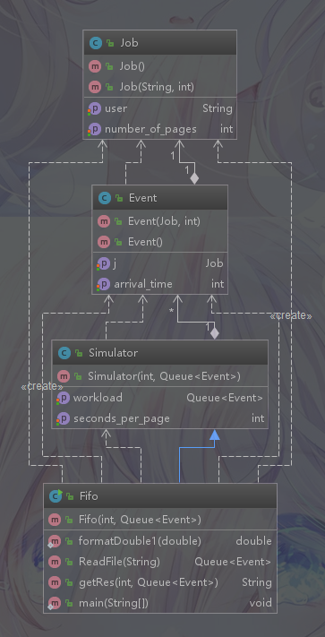
(3) 简短明确地写出你实验所采用的存储结构及其用途
我采用了的存储结构是队列。利用队列先进先出的特性，可以保证当任务的有序性。

2.2欧洲旅行实验的内容与步骤
(1) 简短明确地写出实验的内容
该程序评估计算了欧洲模拟铁路系统中两个城市之间最便宜的路线。
在该计划中，构建了一个加权图来表示往返欧洲城市的铁路服务。 来自城市的每项服务都有一个相关的目的地城市，费用（欧元）和距离（公里）。 该程序处理源城市和目的地城市的用户输入。 然后程序显示从源城市到目的地城市的最便宜路线。 此外，对于每条路线，显示总成本和总距离。
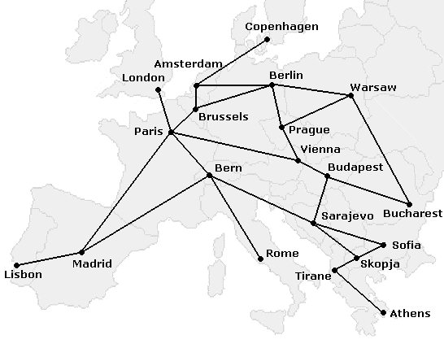
(2) 简短描述你在实验中使用的数据结构及算法的基本原理。
①Class City:
一个城市类，用来描述一个城市的信息，包括城市名name,编号代码id
②Class edge:
一个道路类，用来描述两个城市之间的道路信息。包括 From（int）起始城市，
End(int)结束城市 cost（int）花费 len(int) 长度
③Class EUtravel:
主类，用来获得结果，包括：dic（HashMap<String,Integer>）进行城市和编号之间的联系，anti（HashMap< Integer, String>）由编号指向城市 Fpath和Epath是存放起始路径和结束路径的ArrayList；result和cost分别存放长度和花费；
GetShortestPaths（）用来获得最短路
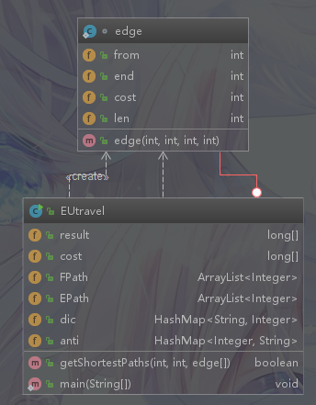
(3) 简短明确地写出你实验所采用的存储结构及其用途
数据结构 ：邻接表 用于存储图
数据结构： HashMap 实现城市名字和编号之间的联系

3. 实验环境
Win10 \Intellij IDEA

4. 实验过程与分析

4.1打印机模拟程序的过程分析
(1) 描述你在进行实现时，主要的函数或操作内部的主要算法，分析这个算法的时、空复杂度，并说明你设计的巧妙之处。
主要算法：广度优先搜索 时间复杂度为O(n)
设置两个队列，分别是queue和need；当queue队列非空，说明queue队首元素Arriving，并且将其从queue队列移出加入到need队列。当时间到达时，将need队首元素移出。
(2) 你的实现是否具有可扩展性，如针对多个打印队列的仿真程序？
可以

4.2欧洲旅行实验的过程分析
(1) 描述你在进行实现时，主要的函数或操作内部的主要算法，分析这个算法的时、空复杂度，并说明你设计的巧妙之处。
SPFA算法 时间复杂度O(VE)
算法：SPFA算法计算最短路径 原理：设立一个先进先出的队列q用来保存待优化的结点，优化时每次取出队首结点u，并且用u点当前的最短路径估计值对离开u点所指向的结点v进行松弛操作，如果v点的最短路径估计值有所调整，且v点不在当前的队列中，就将v点放入队尾。这样不断从队列中取出结点来进行松弛操作，直至队列空为止。
(2) 你的实验在解决类似问题时是否具有灵活的可修改性、可扩展性？
有

5.实验结果总结

5.1打印机模拟程序的结果总结
Arbitrary运行结果：
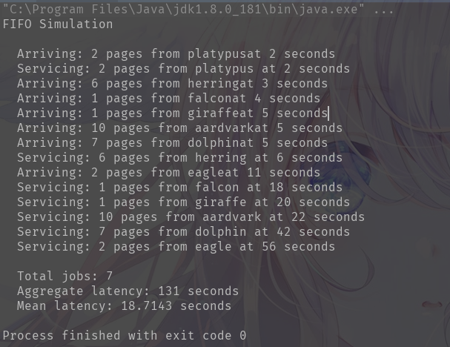
Bigfirst运行结果：
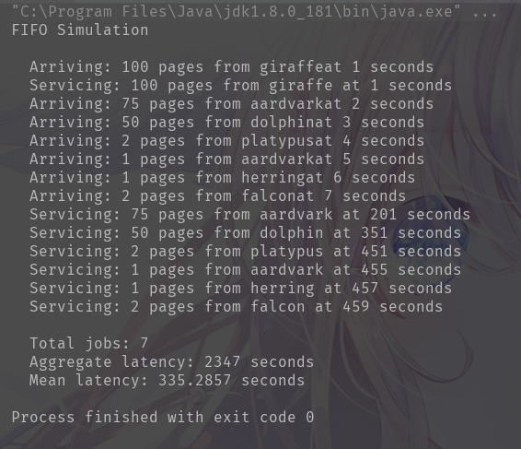
回答以下问题：
- 你的测试充分吗？为什么？你是怎样考虑的？
充分，所有测试文件都测试了。
- 为什么你要选用队列作为你应用的数据结构？
队列先进先出的特性满足了保持任务有序性的需要
- 用一段简短的代码及说明论述你的应用中主要的函数的主要处理部分。
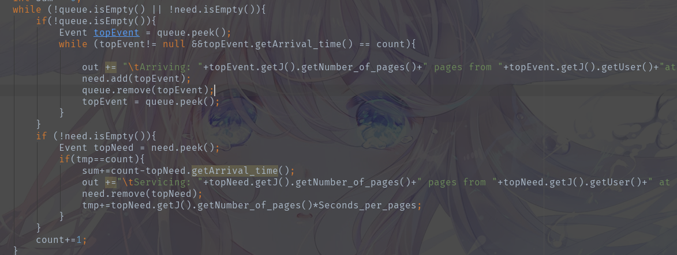

5.2欧洲旅行实验的的结果总结
测试1：
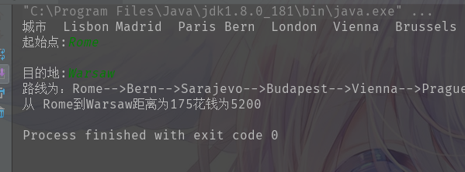
测试2：
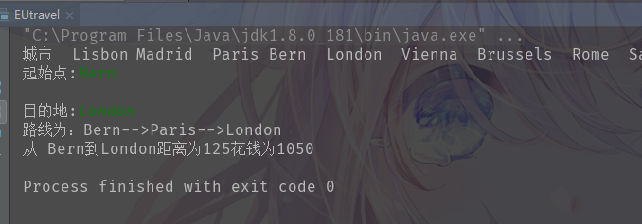
回答以下问题：
- 你的测试充分吗？为什么？你是怎样考虑的？
充分 充分测试了各城市之间的结果 同时测试了多个城市
- 在你的问题解决方案中，为图选取了顺序的还是链式的存储结构？为什么要选取这种存储结构？
选取的是链式的结构，对于一个稀疏图来说，采用顺序结构对空间会产生很大的浪费。
- 用一段简短的代码及说明论述你的应用中主要的函数的主要处理部分。
public boolean getShortestPaths(int n,int s,edge[] A){
FPath = new ArrayList<>();
EPath = new ArrayList<>();

ArrayList<Integer> list = new ArrayList<>();
result = new long[n];
cost = new long[n];
boolean[] used = new boolean[n];
int[] num = new int[n];

//初始化
for (int i = 0;i<n;i++){
cost[i] = Integer.MAX_VALUE;
result[i] = 0;
used[i] = false;
}

cost[s] = 0; //第s个顶点到自身距离为0
used[s] = true; //表示第s个顶点进入数组队
num[s] = 1; //表示第s个顶点已被遍历一次
list.add(s); //第s个顶点入队
while(list.size() != 0) {
int a = list.get(0); //获取数组队中第一个元素

list.remove(0); //删除数组队中第一个元素
for(int i = 0;i < A.length;i++) {
//当list数组队的第一个元素等于边A[i]的起点时
if(a == A[i].from && cost[A[i].end] > cost[A[i].from] + A[i].cost) {
cost[A[i].end] = cost[A[i].from] + A[i].cost;
result[A[i].end] = result[A[i].from]+A[i].len;

if(!used[A[i].end]) {
list.add(A[i].end);

FPath.add(A[i].from);
EPath.add(A[i].end);

num[A[i].end]++;
if(num[A[i].end] > n)
return false;
used[A[i].end] = true; //表示边A[i]的终点b已进入数组队
}
}
}
used[a] = false; //顶点a出数组对
}
return true;
}

(4) 在你的图中使用了怎么样数据结构来优化算法的性能？
队列

6.附录
(1) 回答思考题
- 栈和队列在计算机系统中有哪些应用？写出你知道的系统中，这两种抽象数据类型的应用。
停车系统、内存调用数据或释放数据、铁路调度中用到栈、火车票订购用的是队
列。
- 在程序调用的时侯，需要进行函数的切换，你认为函数在进行切换时系统要做那些工作？
现将要切出来的函数和返回参数出栈，然后将不用的函数和返回参数压栈。
- 队列在系统的设计中都起到什么样的作用？举出你所熟悉的一些队列的应用例子。
存储数据 以及利用队列先进先出的特性满足任务的有序性
停车系统、内存调用数据或释放数据、铁路调度中用到栈、火车票订购用的是队
列。
- 在你的两次实验中能使用Java中的哪些容器？各有什么用途？
Collection 用于存储数据
HashMap 实现城市和id之间的联系
- 假设一个图采用邻接表存储结构进行存储，在某一个结点的邻接结点链表中，结点的顺序是否会影响到最短路径算法的结果？
可能会 在不同路径有相同最短权重的时候，因为算法实现的原因，最终打印的路径只有一条。
(2) 列出实验参考的资料
(3) 如果你对这两次实验还有其他的解决方案或设想，或对我们的实验方案有什么意见，请在此描述。
对于最短路算法 还可以使用 Bellman-Ford算法 O(NE)或者Dijkstra+堆优化 或者使用仿生算法（但是只能是近似最优解）
附录：

《数据结构与算法》实验成绩评定表


评价内容 | 具 体 要 求 | 分值 | 得分
平时表现 | 实验过程中，无缺勤现象，态度积极，具有严谨的学习态度和认真、踏实、一丝不苟的科学作风。 | 10
提交材料 | 能够按时规范提交实验要求的所有材料（要求在以“学号-姓名”命名的文件夹中，包含实验报告电子版、和分别以实验源代码一、二命名的存放两次实验源代码的两个子文件夹，源代码仅包含代码文件，不要包含工程维护文件等），材料完备，格式内容等符合要求。 | 10
报告质量 | 实验报告格式规范，体例符合要求；报告内容充实、正确，实验目的归纳合理到位，思考题回答准确。 | 30
实验内容 | 能够按实验要求合理设计并开发出程序，认真记录实验数据，原理及实验结果分析准确，归纳总结充分。 | 50
总 分

